Kėdainių rajono Nociūnų kadastrinės vietovės melioracijos griovių ir juose esančių statinių remontas

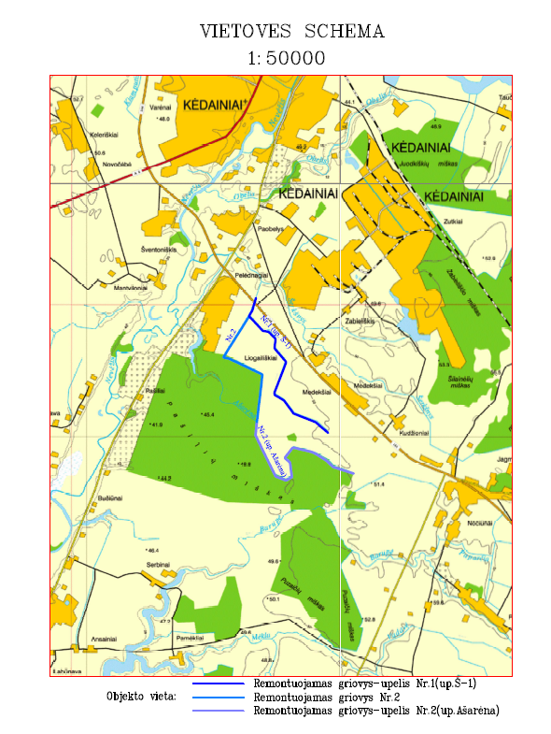
- Vieta: Kėdainių rajonas, Pelėdnagių seniūnija, Nociūnų kadastrinė vietovė (Pelėdnagių, Liogailiškių, Medekšių ir Pašilių kaimai).
- Remontuojami grioviai:
  - Griovys Nr. 1 (upė Š-1), ruožas nuo pk. 5+01 iki pk. 39+81 (ilgis 3,480 km).
  - Griovys Nr. 2 (upė Ašarėna), ruožas nuo pk. 27+71 iki pk. 62+54 (ilgis 3,483 km).
  - Griovys Nr. 2 (upė Ašarėna), ruožas nuo pk. 0+00 iki pk. 27+71 (ilgis 2,771 km).
  - Bendras remontuojamų griovių ilgis – 9,734 km.
- Numatyti darbai:
  - Perstatyti 50 drenažo žiočių.
  - Remontuoti ir išvalyti 9 pralaidas.
  - Įrengti 2 m³ akmenų įtvirtinimą griovio dugne ir 1 m³ akmenų įtvirtinimą griovio vagoje.
  - Įrengti 1 gruntinio vandens lygio reguliavimo šulinį (GVLRŠ).
  - Įrengti 1 vandens biologinio valymo sistemą (BVS) su pelkine augmenija.
- Darbų vykdytojas: UAB „Mansta“, direktorius Mantas Žvikas, tel. +370 689 30970.
- Darbų pabaiga – 2025 m. liepos mėn.
- Dėl papildomos informacijos kreipkitės į Kėdainių rajono savivaldybės administracijos Žemės ūkio skyrių: tel. +370 347 20510, +370 646 36404, +370 347 69534, +370 646 35918,+370 347 20608.

